Меню на 07.10.2021г.
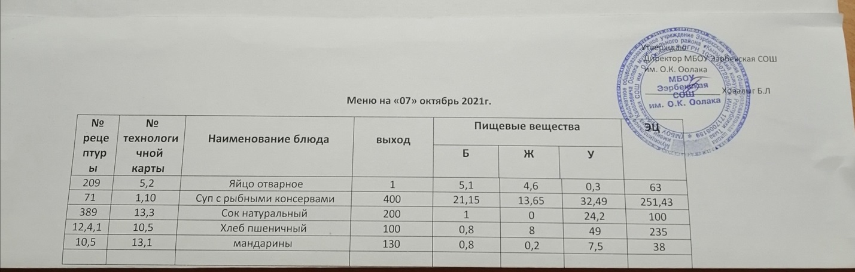

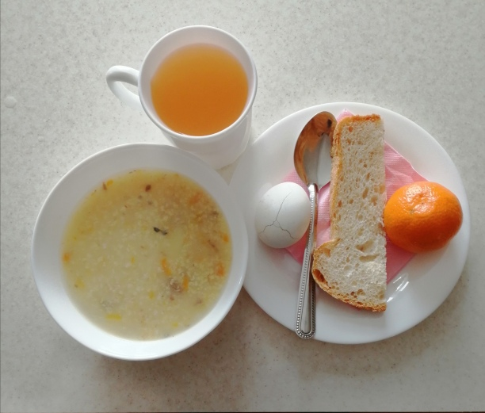

Углеводы (г): | 16,47/29,6 | Fe (мг): | 0,86
Эн. ценность (ккал) | 115,33 /207,5 | С (мг): | 2,91/7,0
Технология приготовления
В дежу вливают подогретую до температуры 35-40° С воду (60-70% от общего количества жидкости), добавляют разведенные в воде и процеженные дрожжи, всыпают муку (35-60%) и перемешивают до получения однородной массы. Поверхность опары посыпают мукой, дежу накрывают и ставят в помещение с температурой 35-40° С на 2,5-3 ч для брожения.
Когда опара увеличится в объеме в 2-2,5 раза и начнет опадать, к ней добавляют остальную жидкость с растворенными солью, сахаром и яйцами затем все перемешивают, всыпают оставшуюся муку и замешивают тесто. Перед окончанием замеса добавляют растопленное сливочное масло.
Дежу закрывают крышкой и оставляют на 2-2,5 ч для брожения. За время брожения тесто обминают 2-3 раза.
Дрожжевое тесто выкладывают на подпыленный мукой стол, отрезают от него кусок массой 1-1,5 кг, закатывают его в жгут и делят на куски требуемой массы. Затем куски формуют в шарики, дают им расстояться 5-6 мин и расскатывают на круглые лепешки толщиной 0,5-1 см. На середину каждой лепешки кладут фарш (изюм с сахаром) и защипывают края, придавая форму «лодочки», «полумесяца», цилиндрическую и др.
Сформированные пирожки укладывают швом вниз на кондитерский лист, предварительно смазанный растительным маслом, для расстойки. За 5-10 мин перед выпечкой изделия смазывают яйцом. Пирожки выпекают при температуре 200- 240° С 8-10 мин.
Изюм предварительно перебирают, промывают, отваривают, затем смешивают с сахаром.
Требования к качеству
Внешний вид: форма «лодочки», «полумесяца», цилиндрическая или др.
Консистенция: пористая, хорошо пропеченная.
Цвет: поверхности - светло-коричневый, на разрезе: теста - кремовый, фарша - соответствует виду фарша.
Вкус: свойственный изделиям из дрожжевого теста.Запах: свойственный выпеченному дрожжевому тесту, без аромата перекисшего теста.

